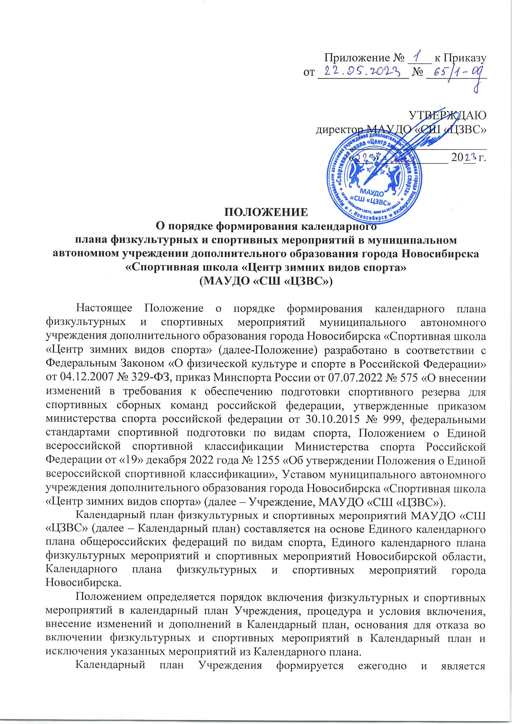

приложением к программе спортивной подготовки по виду спорта. В Календарный план включаются физкультурные и спортивные мероприятия, тренировочные мероприятия, финансируемые как за счет средств бюджета, выделенных Учреждению на выполнение муниципального задания, так и за счет иных источников, не запрещенных законодательством Российской Федерации, обозначенных в Календарном плане.
Основными задачами формирования Календарного плана являются:
- создание системы физкультурных мероприятий, способствующей развитию массовой физической культуры среди различных групп и категорий населения;
- создание системы спортивных мероприятий по виду спорта, в целях развития вида спорта, отбора спортсменов в спортивные сборные команды Новосибирской области и Российской Федерации, обеспечения целенаправленной подготовки спортсменов для их успешного участия в официальных спортивных соревнованиях;
- выполнение программы спортивной подготовки по виду спорта;
- координация взаимодействия с организаторами физкультурных и спортивных мероприятий.
Календарный план состоит из двух частей:
- первая часть Календарного плана – содержит все физкультурные мероприятия, в которых принимают участие как занимающиеся, так и работники Учреждения: внутришкольные, муниципальные, региональные, межрегиональные, всероссийские и международные.
- вторая часть Календарного плана – содержит все спортивные мероприятия и тренировочные мероприятия в которых принимают участие спортсмены, тренеры-преподаватели и иные специалисты Учреждения: внутришкольные, муниципальные, региональные межрегиональные, всероссийские и международные.
Физкультурные и спортивные мероприятия располагаются в Календарном плане в хронологическом порядке, в соответствии с возрастными группами участвующих спортсменов (мужчины, женщины, юниоры, юниорки, юноши, девушки, мальчики, девочки).
Календарный план утверждается приказом директора Учреждения до начала соответствующего календарного года и размещается на официальном сайте Учреждения в информационно-телекоммуникационной сети «Интернет».
Изменения и дополнения, вносимые в Календарный план, размещаются на официальном сайте Учреждения в информационно-телекоммуникационной сети «Интернет» в течение 10 рабочих дней со дня внесения изменения и дополнений.

Порядок включения в КП физкультурных мероприятий

2.1. В Календарный план включаются физкультурные мероприятия среди различных групп и категорий населения, способствующие развитию массовой физической культуры.
2.2. Предложения для включения физкультурных мероприятий в Календарный план с указанием названия мероприятий, сроков и мест проведения представляются начальниками отделов по видам спорта в отдел по организации спортивной работы, в соответствии с формой, представленной в Приложении №1.
Физкультурные мероприятия могут быть включены в Календарный план по инициативе учредителя Учреждения или самим Учреждением.
2.3. Физкультурные мероприятия не включаются в Календарный план в случаях представления предложений для включения физкультурных мероприятий в Календарный план с нарушением срока их подачи, установленного пунктом 2.2. Порядка; несоответствия заявляемого мероприятия Порядку.

Порядок включения в КП спортивных мероприятий

3.1. В Календарный план включаются спортивные мероприятия, по виду спорта, представляющие собой целостную систему спортивных соревнований и тренировочных мероприятий подготовки спортивного резерва, соответствующую детско-юношескому спорту, спорту высших достижений и решающую задачи по развитию вида спорта, отбору спортсменов в спортивные сборные команды Новосибирской области и Российской Федерации, обеспечению целенаправленной подготовки спортсменов для их успешного участия в официальных спортивных соревнованиях.
3.2. Включение в Календарный план спортивных мероприятий осуществляется с учетом особенностей вида спорта в части формирования Календарных планов общероссийской и региональной спортивных федераций.
3.3. В Календарный план включаются спортивные мероприятия, имеющие статус и наименование, предусмотренные пунктом 1.5. Положения, отвечающие требованиям Единой всероссийской спортивной классификации (далее – ЕВСК), и проводимые в возрастных группах, установленных в нормах, требованиях и условиях их выполнения, включенных в ЕВСК.
3.4. В Календарный план включаются тренировочные мероприятия, организуемые для подготовки лиц, проходящих спортивную подготовку в Учреждении, к официальным спортивным соревнованиям в целях достижения высоких спортивных результатов.
3.5. Предложения для включения спортивных мероприятий, тренировочных мероприятий в Календарный план Учреждения (в соответствии с формой, представленной в Приложении № 2), содержащие исчерпывающий перечень спортивных и тренировочных мероприятий по виду спорта на год представляются тренерами-преподавателями начальнику отдела по виду спорт не позднее 30 сентября года, предшествующего году, в котором запланировано проведение спортивных и тренировочных мероприятий для зимних видов спорта, и принимаются решением Тренерского совета вида спорта. Начальник отдела не позднее 15 ноября года, предшествующего году, в котором запланировано проведение спортивных и тренировочных мероприятий для зимних видов спорта предоставляет директору организации Календарный план на утверждение с согласованием заместителя директора.
3.6. Предложения для включения в Календарный план спортивных соревнований представляются с приложением копий Единого календарного плана межрегиональных, всероссийских и международных физкультурных и спортивных мероприятий, календарного плана физкультурных и спортивных мероприятий Новосибирской области, календарного плана физкультурных и спортивных мероприятий города Новосибирска; финансово-экономического обоснования с указанием планируемых источников финансирования спортивного соревнования, включая внебюджетные источники.
3.7. Спортивные мероприятия не включаются в Календарный план в случаях:
представления предложений для включения спортивных мероприятий в Календарный план с нарушением срока их подачи, установленного пунктом 2.2. Положения; несоответствия заявляемого мероприятия Положения.

Внесение изменений и дополнений в КП

4.1. Изменения и дополнения в Календарный план вносятся в следующих случаях: изменение сроков, и (или) программы, и (или) мест проведения спортивных
соревнований; приостановление спортивной деятельности по независимым причинам; изменение условий проведения мероприятия, в том числе наименование спортивного мероприятия (статуса), спортивной дисциплины, программы, возрастных групп, сроков, мест проведения физкультурного мероприятия или спортивного мероприятия, состава участников, финансирующих организаций.
4.2. Изменения и дополнения в Календарный план вносятся, не позднее чем за четырнадцать дней до даты проведения физкультурного, спортивного или тренировочного мероприятия.
Изменения и дополнения в Календарный план по физкультурным и спортивным мероприятиям, включенным в Календарный план по инициативе Учреждения, вносятся по инициативе Учреждения.
4.3. Предложения по внесению изменений в Календарный план представляются начальником отдела по виду спорта директору организации с согласованием заместителя директора с обоснованием необходимости внесения соответствующих изменений.
К предложению о внесении изменений и (или) дополнений в Календарный план также прилагается копия календарного плана, подтверждающего необходимость внесения соответствующих изменений и (или) дополнений в Календарный план.

Исключение физкультурных или спортивных мероприятий из КП
5.1. Физкультурное, спортивное, а также тренировочные мероприятие исключается из Календарного плана в случаях: исключения мероприятия из календарных планов вышестоящих организаций, добровольного отказа от участия в мероприятиях, связанного с финансовыми трудностями, переносом сроков или мест проведения мероприятий, по иным уважительным причинам.
5.2. В случае, предусмотренном пунктом 5.1. Порядка, соответствующая служебная записка представляется не позднее чем за 1 месяц до запланированной даты проведения мероприятия.

Приложение № 1

ПРЕДЛОЖЕНИЯ

для включения физкультурных мероприятий
в календарный план физкультурных и спортивных мероприятий
на 20__ год

№ п/п | Наименование физкультурного мероприятия | Сроки мероприятия, включая день приезда | Место проведения  (наименование субъекта  Российской Федерации и населенного пункта) | Возраст участников | Общее количество участников

__________________________ _____________________ ___________________
Должность заявителя подпись Ф.И.О.

6

Приложение № 2

ПРЕДЛОЖЕНИЯ
для включения спортивных, тренировочных мероприятий в календарный план физкультурных и спортивных мероприятий МАУДО «СШ «ЦЗВС»
на 20__ год
по _________________________________________________
(наименование вида спорта в соответствии с Всероссийским реестром видов спорта)

№ п/п | Наименование спортивного мероприятия | Наименование возрастных групп в  соответствии с  ЕВСК | Возраст спортсменов в  соответствии с  ЕВСК | Дата начала мероприятия, включая день приезда | Дата окончания  мероприятия, включая день отъезда | Страна проведен ия | Город  (место) проведения | Спортивная  база, центр | Всего участников  (человек) | В том числе спортсменов | В том числе  тренеровпреподав ателей,  специали стов | Объем средств  (тысяч рублей) | Финансиру ющие организации

Итого: 0,0 0,0
Заместитель директора ____________

